|  |  |
| --- | --- |
| سال ساخت:  1980 | نام قطعه:  اسیلوسکوپ Hitachi V-422 |
| نام سازنده:  Hitachi | دسته بندی:  تجهیزات الکترونیکی |
|  | کشور سازنده:  ژاپن |

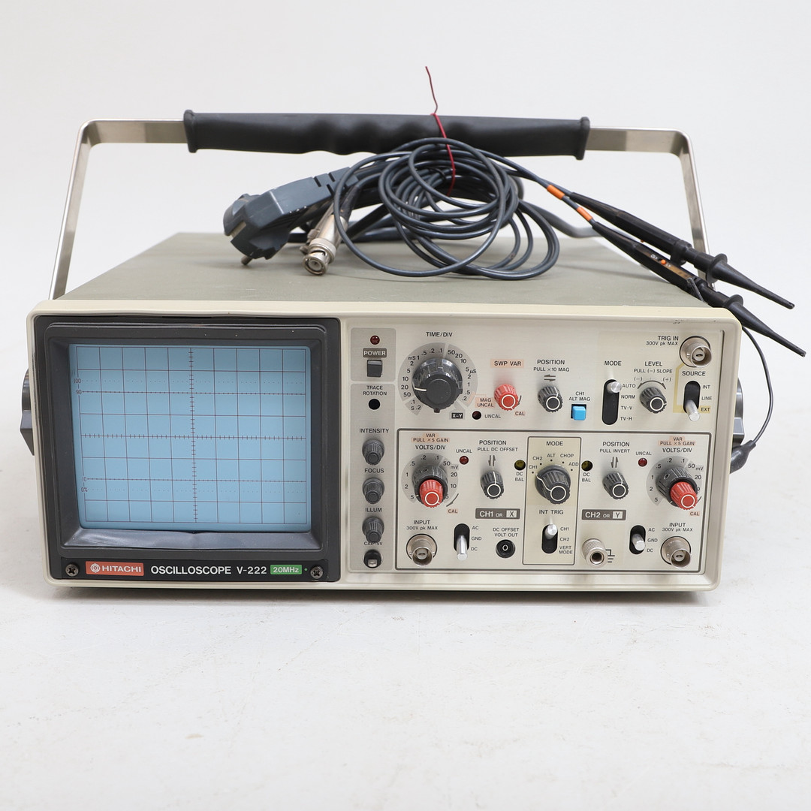

توضیحات:

اسیلوسکوپ Hitachi V-422 یک اسیلوسکوپ آنالوگ دو کاناله (Dual-Trace) است که توسط شرکت Hitachi تولید شده است. این دستگاه در دهه 1980 معرفی شده و از آن زمان به عنوان یک اسیلوسکوپ قدرتمند و معتبر شناخته شده است. با این اسیلوسکوپ، شما می‌توانید دو سیگنال همزمان را مشاهده کنید و با استفاده از صفحه نمایش CRT مربعی، اطلاعات دقیق و دوبعدی از سیگنال‌ها را دریافت کنید. همچنین، اسیلوسکوپ Hitachi V-422 دارای قابلیت‌های متنوعی مانند نمایش تابع اشباع (Z-Axis)منحنیهای خاص مثل تابع لگاریتمی دارد. این دستگاه باعث می‌شود تا به صورت دقیق و کامل، سیگنال‌های الکتریکی را تجزیه و تحلیل کنید و از آن برای اندازه‌گیری، تست و تعمیرات الکترونیکی استفاده کنید.